ΕΠΑΝΑΛΗΠΤΙΚΕΣ ΕΡΓΑΣΙΕΣ ΣΤΟΥΣ ΧΡΟΝΟΥΣ ΤΩΝ ΡΗΜΑΤΩΝ
Ορθογραφία καταλήξεων
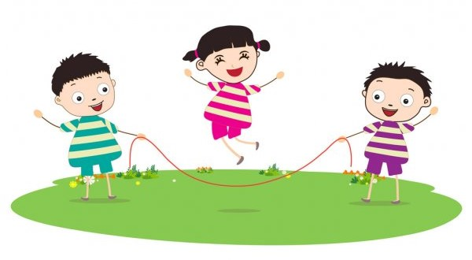

Αφού μελετήσεις και θυμηθείς ό,τι έχουμε πει για τους χρόνους των ρημάτων ,
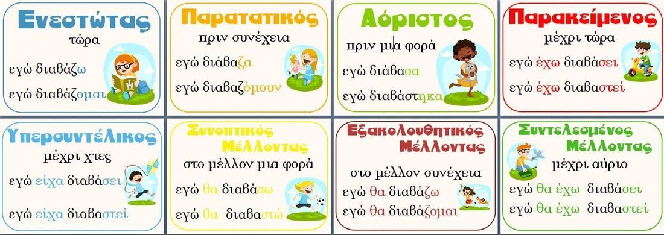
δοκίμασε να τους «φορτώσεις» στα βαγόνια
https://e-didaskalia.blogspot.com/2020/03/xronoi-rimatwn.html
και στη συνέχεια συμπλήρωσε τις εργασίες που ακολουθούν

1) Συμπλήρωσε τα κενά του παρακάτω πίνακα
ΕΝΕΣΤΩΤΑΣ | ΠΑΡΑΤΑΤΙΚΟΣ | ΑΟΡΙΣΤΟΣ | ΠΑΡΑΚΕΙΜΕΝΟΣ
 | ανεβαίναμε
σταματούν
 | έσπρωχνα
 |  | βρήκε
προσπαθείς
 |  |  | έχετε ετοιμαστεί

2) Κάνε χρονική αντικατάσταση στο ρήμα θα έχουν εξαφανιστεί
ΕΝΕΣΤΩΤΑΣ
ΠΑΡΑΤΑΤΙΚΟΣ
ΑΟΡΙΣΤΟΣ
ΕΞΑΚΟΛΟΥΘΗΤΙΚΟΣ ΜΕΛΛΟΝΤΑΣ
ΣΥΝΟΠΤΙΚΟΣ ΜΕΛΛΟΝΤΑΣ
ΠΑΡΑΚΕΙΜΕΝΟΣ
ΥΠΕΡΣΥΝΤΕΛΙΚΟΣ
ΣΥΝΤΕΛΕΣΜΕΝΟΣ ΜΕΛΛΟΝΤΑΣ

- Ποιοι από τους παραπάνω χρόνους είναι

Παροντικοί……………………….. ………………………..

Παρελθοντικοί …………………. ………………………… ………………………………

Μελλοντικοί …………………….. ………………………… ………………………………

3) Ξαναγράψε τις προτάσεις βάζοντας τα ρήματα

- Στον αόριστο

- Όταν τον βλέπει , χαίρεται πολύ.
………………………………………………………………………………….
- Οι πολίτες δυσανασχετούν, γιατί οι περιορισμοί παραμένουν πολύ αυστηροί.
………………………………………………………………………………………………………………………….
- Την άνοιξη τα αποδημητικά πουλιά ταξιδεύουν και έρχονται στη χώρα μας.
……………………………………………………………………………………………………………………

- Στον συνοπτικό μέλλοντα

- Τα παιδιά καταλαβαίνουν και εφαρμόζουν τους κανόνες υγιεινής για την προστασία από τον ιό.
…………………………………………………………………………………………………………………….
………………………………………………………………………………………………………………………
- Το Σάββατο πέρασα από το σπίτι σου και δανείστηκα το ποδήλατό σου.
……………………………………………………………………………………………………………….
- Εσύ βοήθησες στο πότισμα του κήπου και η αδερφή σου έβγαλε βόλτα τον σκύλο σας ;
……………………………………………………………………………………………………………………
…………………………………………………………………………………………………………………...

4) ΟΡΘΟΓΡΑΦΙΑ ΚΑΤΑΛΗΞΕΩΝ -με ή -μαι
-τε ή -ται

Μελέτησε τα παρακάτω και εξασκήσου παίζοντας
http://users.sch.gr/parantoniou/askiseis/glwssa_enot2ask11.htm

Προσπάθησε να μην κάνεις κανένα λάθος τις παρακάτω προτάσεις τώρα που θυμήθηκες τι πρέπει να προσέχεις

- Βεβαιωθεί….. ότι έχε…. πάρει όλα τις τα πράγματα από το πούλμαν .
- Μη μιλά… δυνατά , γιατί κοιμά….. το μωρό.
- Πού βρίσκε…. ο Άλκης;
- «Μην γκρινιάζε…. Και οι δυο τις, το φαγητό ετοιμάζε…..», είπε η μαμά στον Βαγγέλη και στη Δέσποινα
- Το οδοντιατρείο τις κυρίας Τίνας βρίσκε…… κοντά στο σχολείο.
- Όταν το βιβλίο είναι ενδιαφέρον , ξεχνιέ…. και διαβάζω με τις ώρες , είπε η Νεφέλη.
- Χαίρο…. κάθε φορά που παίζου… μαζί.

5) Τελευταία δοκιμασία παίζοντας με τις καταλήξεις!
http://e-didaskalia.blogspot.com/2019/06/tetai.html

